Оригинальное оформление блюд
«Ох, ну как накормить этого ребенка?!» – в очередной раз вздыхает мама.
Может быть, есть счастливые родители, которые о таких проблемах и не ведают, но большинство с ними знакомы не понаслышке. «Это я не хочу, это не буду, каша с комками, вылови капусту из супа» – чего только не наслушаешься! И смех, и слезы. Приходится включать фантазию: рассказывать сказки о залетающих в ротик самолётиках, о Мише и Маше, о каше из топора. Если сказки не помогают, предлагаем вам превратить в сказку само блюдо.
Любое блюдо можно креативно украсить: и молочную кашу, и второе, и даже суп. Предлагаем вам несколько оригинальных идей оформления детских завтраков, обедов и ужинов, которые отлично подойдут также и для детского торжества.

Веселые бутерброды.
Ингредиенты для приготовления таких бутербродов классические: хлеб, масло, сыр, колбаса, мясные паштеты, рыба, отварное яйцо. Но даже из всего этого можно сотворить настоящее чудо: забавную кошачью мордочку, хрюшку, божью коровку или даже сотовый телефон. Для украшения вам понадобится немного овощей. Это могут быть огурцы, помидоры, кукуруза, зелень, оливки или маслины. Замаскированные под «ушки, усики и носики», полезные овощи имеют больше шансов быть съеденными. А если сделать много бутербродов, то может получиться настоящая полянка с божьими коровками или компания веселых медвежат, вполне пригодная для украшения праздничного детского стола.

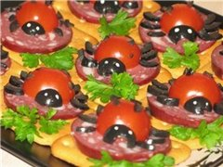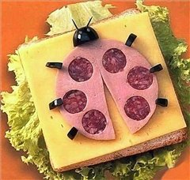

Хороша каша!
Каша – кладезь витаминов и питательных веществ. Что может быть лучше молочной кашки на завтрак? Они дают ощущение сытости, снабжая детский организм необходимыми для роста и развития веществами. В кашу можно добавлять свежие или сухие фрукты, орешки – ещё один источник витаминов и микроэлементов. Ими же можно и украсить тарелку ароматной горячей каши. Ещё один вариант: "художественная роспись" вареньем, джемом или медом по каше. Включаем фантазию и рисуем!
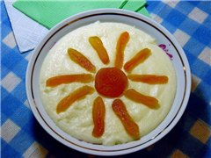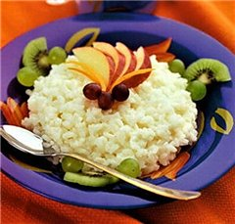

Сказочный супчик.
• Мастер класс по рисованию сметаной на супе: берем пакетик сметаны (только чтобы была не слишком жидкая), срезаем уголок, оставляя небольшую дырочку. Выдавливаем сметану, как из кондитерского мешка и рисуем на супе что душе угодно: машинки, цветочки, танки, человечков, солнышко.
• На супах-пюре можно рисовать сливками (латте-арт). Тонкой струйкой вливаем сливки и деревянной палочкой рисуем красоту.
• Внутреннее наполнение супа тоже можно разнообразить. Сейчас в продаже много фигурных макаронных изделий: буковки и цифры, звездочки и бантики, машинки и ракеты.

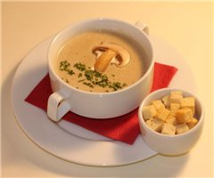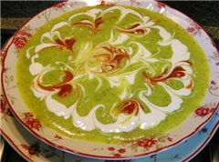

А что на второе?
Из гарнира, котлеток и овощей можно сооружать настоящие картины-аппликации. Ненавистная вареная морковка может превратиться в чьи-то лапки или цветочек – а вдруг не заметит и съест?! Вариации на тему сосисок вообще не знают границ. Особенно мне нравится, когда сосиски накалывают на спагетти и варят вместе. Чудесные получаются каракатицы. Фигурные макарошки, опять же, придут вам на помощь.

